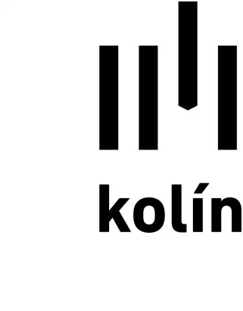
Městský úřad Kolín
Odbor životního prostředí a zemědělství
Karlovo náměstí 78, 280 12 Kolín I
tel.: +420 321 748 111, fax: +420 321 727 938, e-mail: zivotni.prostredi@mukolin.cz
sídlo odboru: Sokolská 545, Kolín II

ŽÁDOST O VYDÁNÍ SOUHLASU S ODNĚTÍM PŮDY ZE
ZEMĚDĚLSKÉHO PŮDNÍHO FONDU (ZPF)

Jméno a příjmení žadatele:……………………………………………………………………………………

Adresa žadatele:………………………………………………………………………………………………….

pozemek p. č. | kultura pozemku | odnímaná výměra – m² | Druh odnětí |  | katastrální území
 |  |  | trvalé | dočasné po dobu

Účel odnětí: …………………………………………………………………………………………………..
…………………………………………………………………………………………………..
…………………………………………………………………………………………………..
Naložení se skrývkou ornice a podorničí:
…………………………………………..……………………………………………………….
…………………………………………………………………………………………………...
…………………………………………………………………………………………………...
datum:…………………………………….

podpis:…………………………………....
telefonní číslo:…………………………….

K žádosti je dle zákona č. 334/92 Sb. a jeho pozdějších změn a doplňků – zákon o ochraně ZPF třeba doložit:
a) údaje katastru nemovitostí o pozemcích, jichž se navrhované odnětí zemědělské půdy ze zemědělského půdního fondu týká, s vyznačením vlastnických, popřípadě uživatelských vztahů k dotčeným pozemkům, a dále výměry parcel nebo jejich částí a zákres navrhovaného odnětí v kopii katastrální mapy, popřípadě doplněné orientačním zákresem parcel z dřívější pozemkové evidence,

b) vyjádření vlastníka (vlastníků) zemědělské půdy, jejíž odnětí ze zemědělského půdního fondu se navrhuje, nebo jiné osoby, která je oprávněna tuto zemědělskou půdu užívat, nejedná-li se o žadatele, k navrhovanému odnětí,
c) výpočet odvodů za odnětí půdy ze zemědělského půdního fondu včetně postupu výpočtu podle přílohy k tomuto zákonu a včetně vstupních údajů použitých pro výpočet, nejde-li
o odnětí, při kterém se odvody nestanoví,
d) plán rekultivace, má-li být půda po ukončení účelu odnětí vrácena do zemědělského půdního fondu nebo rekultivována zalesněním či zřízením vodní plochy,
e) výsledky pedologického průzkumu,

f) předběžnou bilanci skrývky kulturních vrstev půdy a návrh způsobu jejich hospodárného využití,
g) vyhodnocení a návrh alternativ podle § 7 odst. 1 a 2 (alternativy umístění se vypracují vždy, jde-li o umístění stavby mimo zastavěné území s výjimkou případů umístění stavby v souladu
s platnými zásadami územního rozvoje nebo platným územním plánem, nebo návrhem tras nadzemních a podzemních vedení, pozemních komunikací10), celostátních drah11) a vodních cest a jejich součástí.),
h) údaje o odvodnění a závlahách – poskytuje Státní pozemkový úřad, Odbor řízení správy nemovitostí, Husinecká 1024/11a, 130 00 Praha 3 – Žižkov, e-mail: podatelna@spucr .cz
i) údaje o protierozních opatřeních - poskytuje Státní pozemkový úřad, Odbor řízení správy nemovitostí, Husinecká 1024/11a, 130 00 Praha 3 – Žižkov, e-mail: podatelna@spucr .cz
k) informaci, v jakém následném řízení podle zvláštního právního předpisu má být souhlas
s odnětím zemědělské půdy ze zemědělského půdního fondu podkladem,
l) vyhodnocení předpokládaných důsledků navrhovaného řešení na zemědělský půdní fond
a zdůvodnění, proč je navrhované řešení z hlediska ochrany zemědělského půdního fondu, životního prostředí a ostatních zákonem chráněných veřejných zájmů nejvýhodnější

